BÀI 6
DỪNG XE KHẨN CẤP

1. Ôn tập thẻ lệnh đã học

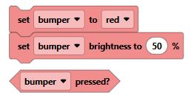 | Nhóm thẻ lệnh LED Bumper:  - Phát sáng màu đỏ  - Tăng độ sáng của đèn  - Khi bumper được nhấn
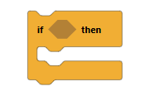 | Thẻ lệnh điều kiện, nếu điều kiện đúng sẽ thực hiện câu lệnh, nếu không thì không thực hiện gì cả
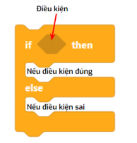 | Thẻ lệnh điều kiện, nếu điều kiện đúng sẽ thực hiện câu lệnh tương ứng, còn nếu điều kiện sai sẽ thực hiện câu lệnh tương ứng còn lại
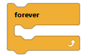 | Thẻ lệnh lặp lại mãi mãi, lặp lại các câu lệnh bên trong từ lúc bắt đầu tới lúc dừng chương trình

2. Nhiệm vụ lập trình
Nhiệm vụ 1: Lập trình cho LED Bumper nhấp nháy màu xanh, khi được nhấn (hoặc giữ) sẽ chuyển sang màu đỏ với độ sáng nhạt hơn.
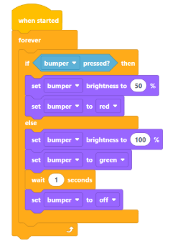
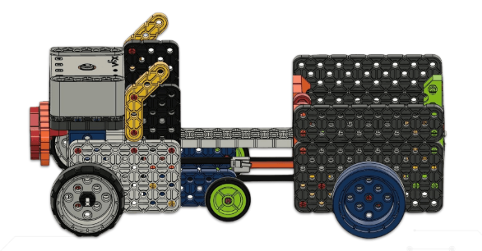
Nhiệm vụ 2: Lập trình chiếc đèn chiếu sáng 2 cấp độ
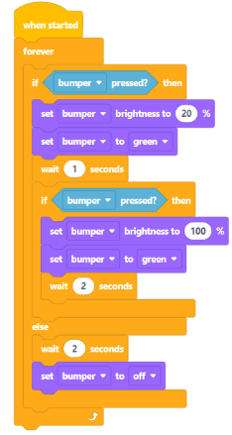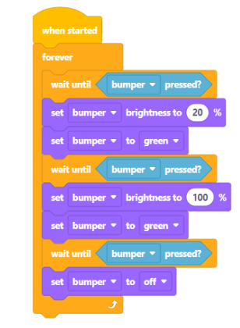
3. BÀI TẬP
Trả lời các câu hỏi sau đây:
1. Chúng ta có thể kết nối tối đa bao nhiêu thiết bị điện tử với não?

2. Có thể kết nối tối đa bao nhiêu mắt với não? Vì sao?

